Подготовка к экзаменам: знаю, умею, могу.
Педагог-психолог высшей квалификационной категории информационно- просветительского отдела по пропаганде ЗОЖ «Ювентус-Н» МБУ центра «Родник» Кашуба О.В.
Если учить весь материал в ночь перед экзаменом — не Ваш вариант, эта статья для Вас. Я постаралась собрать в ней советы, которые помогут Вам лучше запомнить материал и сдать экзамены на отлично, не прилагая сверхъестественных усилий.

- За несколько месяцев до экзамена
Чтобы понять основы успешной подготовки, разберёмся в устройстве нашей памяти. Прочитав понятный текст, мы тут же можем пересказать лишь 70% информации из него, уже через несколько часов в памяти останется лишь 50% прочитанного, через сутки — 20%. Эти 20% будут той информацией, которую Вы действительно поняли. Поэтому заранее занимайтесь тем, что нужно понять. Если предмет даётся тяжело, сильно запущен или содержит очень много информации, стоит пойти на курсы или нанять репетитора.
- организуйте подготовку по чёткому плану (недели, дни, часы); если вы садитесь за стол с размытой целью «немного позанимаюсь», вы лишаете себя важного стимула - чувства выполненного долга при поставленной цели;
- Определите свой стиль изучения.

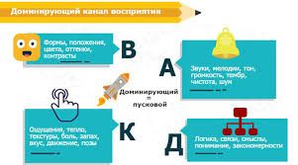 Все мы разные, поэтому и стратегии подготовки к экзамену у нас будут отличаться. Отталкивайтесь от своих индивидуальных особенностей. Например, если Вы аудиал, читайте учебники и конспекты вслух или запишите материал на аудионоситель и слушайте его, если визуал, кинестетик или дигитал — пишите по своим конспектам карточки ответов, шпаргалки или составляйте план ответа.
- Не стесняйтесь спрашивать. Представим ситуацию: Вы сидите на уроке, смотрите на уравнение, которое только что решил одноклассник, и не понимаете, почему минус вдруг превратился в плюс, почему числа сократились, когда на первый взгляд это невозможно. Вы хотите спросить у учительницы, как уравнение оказалось решенным, но почему-то не спрашиваете. Знакомо, правда?
На самом деле, причины такого поведения – это смущение и боязнь показаться глупым на фоне других. Эти чувства преследуют многих школьников на занятиях и продолжают преследовать в институте. Очевидно, что такие ощущения не помогают учиться, наоборот, из-за них многие решают не восполнять пробелы в знаниях, чтобы их не посчитали неучами. Как ни парадоксально, фактически выходит с точностью да наоборот. Будьте смелее! Нет ничего плохого в том, что Вы хотите улучшить свои знания.

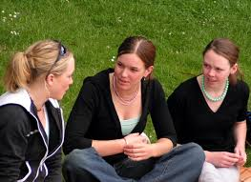
- используйте записи, схемы, диаграммы. Составляйте шпаргалки: конспекты и схемы! Это способ задействовать механическую память. Причем обязательно делать это не в уме, а на бумаге. Такая фиксация на бумаге полезна потому, что при воспоминании, повторении «про себя», смешиваются узнавание и реальное знание, а узнавать всегда легче, чем вспоминать. Возникает впечатление знания есть, а когда надо пересказать его другим, сказать вслух, они куда-то улетучиваются;

- зная свои «золотые часы» («жаворонок» вы или «сова»), наметьте, какими темпами вы будете заниматься в часы подъёма, а какими - в часы спада;
- готовьтесь вдвоём или втроём
Выпишите самые сложные, на ваш взгляд, темы — коллективный разум поможет разобраться с ними быстрее. Лучше кооперироваться с одноклассниками, которые настроены на учёбу, иначе подготовка к экзамену может перейти в обычную приятную встречу с дружескими разговорами;
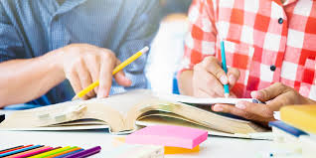
- если вы чувствуете себя «не в настроении», начинайте занятия с наиболее интересного для вас предмета или темы, это поможет войти в рабочую форму;
- обязательно делайте короткие, но регулярные перерывы: отдыхать, не дожидаясь усталости - лучшее средство от переутомления; отдыхай не механически, а по окончанию подготовки к целому вопросу. Не бойтесь отвлекаться от подготовки на прогулки и любимое хобби, чтобы избежать переутомления, но и не затягивайте перемену! Оптимально делать 10-15 минутные перерывы после 40-50 минут занятий;
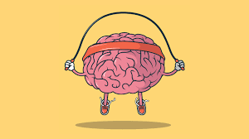

- ответы на наиболее трудные вопросы полностью, развернуто расскажите маме, другу - любому, кто захочет слушать, причем старайтесь это делать так, как требуется на экзаменах. Очень хорошо записывать ответ на магнитофон, а потом послушать себя как бы со стороны;

- перед устным экзаменом хорошо попробовать ответы на наиболее трудные вопросы рассказать перед зеркалом (желательно таким, чтобы видеть себя в полный рост), обращая внимание на позу, жесты, выражение лица;

- Техники запоминания
Любое знание усваивается легче, если у нас получается почувствовать к нему интерес, попытаться «прожить» проблему. Собирайте разные точки зрения на одну и ту же тему, сформулируйте собственную. Эффективным будет «метод двух учебников». Берите книги двух авторов и сравнивайте, как и что пишут про пестики и тычинки разные биологи.
Активизируйте собственную память. Прежде чем приступать к повторению темы, попытайтесь вспомнить всё, что вы знаете по ней. Теперь читайте учебник и анализируйте, что вы вспомнили верно, что перепутали, о чем забыли. Теперь материал вы усвоите намного быстрее, так как взбодрили собственную память.
Чтобы ещё раз обхитрить память — повторяйте. Но делайте это в те самые моменты, когда она избавляется от первых 30% прочитанного, через несколько часов — когда вот-вот пропали бы ещё 50%, и начинайте следующий день подготовки с ещё одного повторения пройденного.
Делайте правильные шпаргалки. Составьте тезисный план ответа, когда будете учить очередной вопрос. За день до экзамена добавьте туда даты или формулы. В день экзамена возьмите шпаргалки с собой — для успокоения. И оставьте их за дверью экзаменационного класса. Правильно составленная шпаргалка уже выполнила свою работу.
- Некоторые закономерности запоминания
- Если не повторить в течение 1 часа, то забывается 60% материала, а если в течение суток – 80%. Через 3 дня забывается почти все.
- Трудность запоминания растет непропорционально объему. Большой отрывок учить полезнее, чем короткое изречение.
- При одинаковой работе количество запоминаемого тем больше, чем выше степень понимания.
- Распределенное заучивание лучше концентрированного. Лучше учить с перерывами, чем подряд, лучше понемногу, чем сразу.
- Эффективнее больше времени тратить на повторение по памяти, чем на простое многократное чтение.
- Если работаешь с двумя материалами – большим и поменьше, разумно начинать с большего.
- Во сне человек не запоминает, но и не забывает.

- Используйте мнемонику.
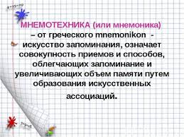
- Например, если Вам надо запомнить какую-то определённую последовательность слов, используйте хорошо знакомую расстановку мебели в собственной комнате. Присвойте каждому предмету обстановки «своё» слово, которое надо заучить и назвать на экзамене в определённой последовательности. Вряд ли Вы перепутаете местами шкаф и диван, а значит, и порядок слов, присвоенный им.
- Запомните три основные даты исторического периода и все другие отсчитывайте от них. Это поможет и легче запомнить время событий и лучше понять общую картину.
- Активизируйте зрительную память. Нарисуйте рисунок с тем, что надо запомнить, составьте узор из цифр.
- Если Вы запоминаете на слух, то записывайте свои ответы на диктофон и слушайте их, например, по дороге в школу.
- 4 дня до экзамена
Эта стадия подготовки самая ответственная. Начинайте её с чтения тем для изучения. Вы сразу сможете определить, что вы знаете, что вы знаете хорошо и о чём Вы слышите впервые. Ваш успех во многом будет зависеть от того, насколько правильно вы распределите свои силы и время в эти несколько дней.
Неправильным будет разделить 40 вопросов на 4 дня подготовки. Ко дню экзамена первые 20 вопросов будут забыты. К тому же Ваш график может быть нарушен внезапной головной болью или другим форс-мажором.
Выделите из списка самые фундаментальные вопросы. С них начинайте подготовку. В этих темах важно понять суть. Поэтому сначала разбирайтесь в причинах Первой мировой войны, а уж потом учите вопросы о её отдельных сражениях и других событиях.
Тренируйте свою способность сдавать тесты. Повторяйте с их помощью материал. Ограничивайте себя во времени и пробуйте отвечать на тест с помощью интуиции. Так Вы натренируете свою способность давать ответ максимально быстро. Но не пытайтесь сдать ЕГЭ на 100 баллов только за счёт интуиции. Пусть и натренированной, как у Вольфа Мессинга.
Начинайте подготовку с изучения и повторения самых важных и сложных тем.

- День до экзамена

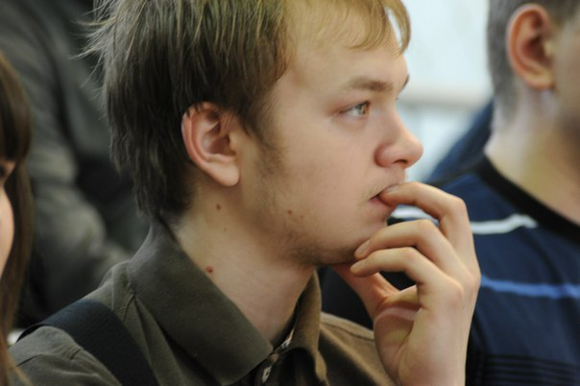
В это время заучивайте даты, неправильные глаголы и формулы. Сейчас успех будет зависеть от предыдущей стадии подготовки. Глупо зубрить окончания существительных в разных падежах, не понимая толком, что такое падеж. Возможно, для Вас эта стадия будет неразрывна с первыми двумя. Так бывает с любимым предметом.

Отдых во время подготовки
Шутка «Ты высыпаешься ночью? — Куда высыпаюсь?» становится вовсе не шуткой для тех, кто готовится к ЕГЭ. Большим заблуждением будет считать, что чем больше времени Вы занимаетесь последние дни перед экзаменом, тем лучше всё сдадите. Наоборот, во время интенсивной подготовки Вам надо хорошо отдыхать. Вы должны спать даже днём по полчаса-часу. Причём делать это не с книжкой в руках в неудобной позе, а в кровати при закрытых шторах.
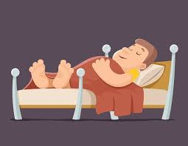
Отдыхайте во время чтения учебников — делайте гимнастику для глаз и раз в час для тела. Если Вы употребляете кофе, энергетики или колу, имейте в виду, что они усиливают тревожность.
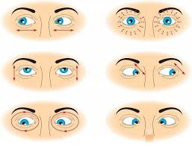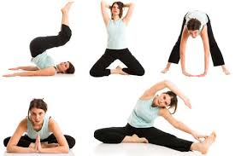

- Во время экзамена…
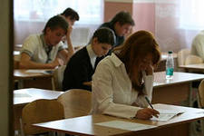

  - Управляйте своим временем

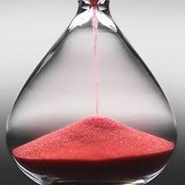
- Во время экзамена используйте время эффективно. Ваша организованность – залог успеха. Потратьте первые 5 минут на то, чтобы прочитать все вопросы по очереди и подумайте, в какой последовательности вы будете на них отвечать.
- Начните с вопросов, которые для вас являются наиболее легкими. Это повысит вашу уверенность для решения более сложных. К вопросам с несколькими вариантами ответов, внимательно читайте каждый вариант. Легкие задания могут снизить вашу внимательность, а это, в свою очередь, повлияет на результат. Если задача оказалась сложнее, чем вы думали, переходите к следующей не раньше разумного времени, не бросайте сразу;
- Следите по часам, за временем, отведённым вами на каждый пункт.
- В вопросах, которые требуют написание эссе, внимательно прочитайте вопрос и составьте план перед началом работы. Это поможет структурировать свои мысли.

2. Скажите нет обезвоживанию
Обезвоживание организма влияет на наше физическое состояние, внешний вид и негативно сказывается на функционировании мозга. Во время стресса происходит сильное обезвоживание организма. Это связано с тем, что нервные процессы происходят на основе электрохимических реакций, а для них необходимо достаточное количество жидкости. Ее недостаток резко снижает скорость нервных процессов. Следовательно, перед экзаменом или во время него целесообразно выпить несколько глотков воды.
В антистрессовых целях воду пьют за 20 минут до или через 30 минут после еды. Лучше всего подходит минеральная вода, ибо она содержит ионы калия или натрия, участвующие в электрохимических реакциях. Можно пить просто чистую воду или зеленый чай. Все остальные напитки с этой точки зрения бесполезны или вредны. В сладкую газированную воду добавляют вещества, ускоряющие обезвоживание. Для того чтобы расщепить соки, тоже требуется вода. Чай и кофе лишь создают иллюзию работоспособности. Контролируйте свой водный баланс во время сдачи экзамена! Не забудьте взять бутылочку простой воды в экзаменационную комнату.

3. Для того чтобы уверенно и успешно выполнить задания работы Вам полезно:
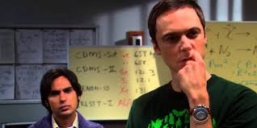
-понять и спокойно обдумать проблемы, поставленные в задаче, собраться с мыслями для их решения;
-продумать возможные способы решения проблемы, поставленной в задании;
-постараться поддерживать у себя позитивное мышление в течении всего отведенного времени для выполнения заданий;
-не поддаваться негативным изменениям в своем настроении;
-помнить, что очень важна положительная самооценка: проговорить про себя: "Я уверен в себе, потому что я положительно себя оцениваю. Я справлюсь с поставленными задачами и все будет хорошо..."

5. После экзамена…
- Отпразднуйте!

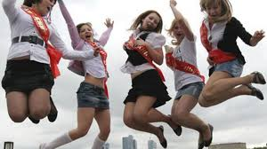
Вы следовали советам, сделали все от Вас зависящее и не стоит переживать насчет результата!
Позвоните своим друзьям, родным или сходите на свидание. Наградите себя за все трудности, которые пришлось испытать во время подготовки.
И если результаты экзамена будут ниже, чем Вы ожидали, не переживайте! Жизнь прекрасна и всегда дает нам второй шанс. Тем более что теперь у Вас есть все инструменты, которые помогут вам в следующий раз подготовиться лучше.

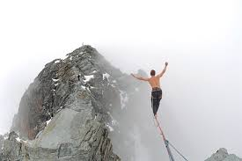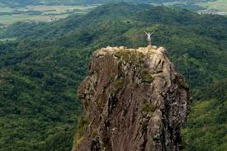
Удачи в покорении вершин!

